День 2. Установка и настройка РЕД ОС в виртуальной среде
1. Установка РЕД ОС на виртуальную машину
С официального сайта РЕД ОС (https://redos.red-soft.ru/) был скачан ISO-образ актуальной версии (РЕД ОС 8). В VirtualBox создана новая виртуальная машина со следующими параметрами:
ОЗУ: 4 ГБ
Виртуальный жёсткий диск: 50 ГБ (динамический)
Сеть: NAT
Графический контроллер: VBoxSVGA
Установка прошла успешно с использованием стандартного установщика Anaconda. Выбраны русский язык и раскладка клавиатуры, ручная разметка диска с корневым разделом ext4 и разделом подкачки. После завершения установки выполнена перезагрузка.
2. Настройка ОС и установка драйверов
Для улучшения интеграции с хост-системой установлены гостевые дополнения VirtualBox Guest Additions. Потребовалось выполнить предварительную установку необходимых пакетов для сборки модулей ядра, после чего дополнения были успешно скомпилированы и активированы. Настроен общий буфер обмена и функция drag-and-drop.
3. Установка прикладного ПО
В соответствии с планом (Таблица дня 1) для Linux-систем были установлены:
Офисный пакет: LibreOffice (доступен в репозитории, установлен через dnf install libreoffice).
Антивирус: ClamAV (доступен в репозиториях РЕД ОС, установлен и настроен сканер по расписанию).
Архиватор: p7zip (установлен через dnf install p7zip p7zip-plugins).
PDF-ридер: Foxit Reader (скачан .rpm пакет с официального сайта и установлен).
4. Установка сред разработки
VS Code: скачан RPM-пакет с официального сайта (code.visualstudio.com), установлен через dnf install ./code*.rpm.
1С:Предприятие: загружен дистрибутив платформы с сайта 1С (после регистрации на developer.1c.ru). Установлен согласно документации, выполнена базовая настройка.
Ред БД: серверная и клиентская части установлены из репозитория Ред Софт. Проверено подключение и создание тестовой базы данных.

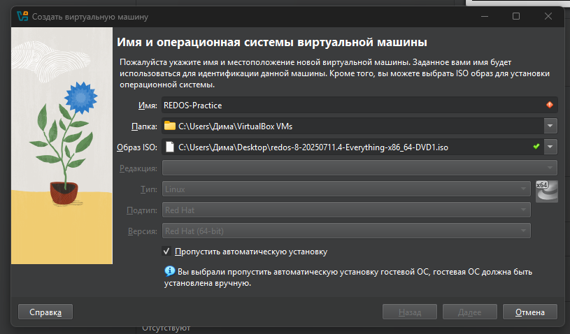
Рисунок 1 – Создание виртуальной машины для РЕД ОС

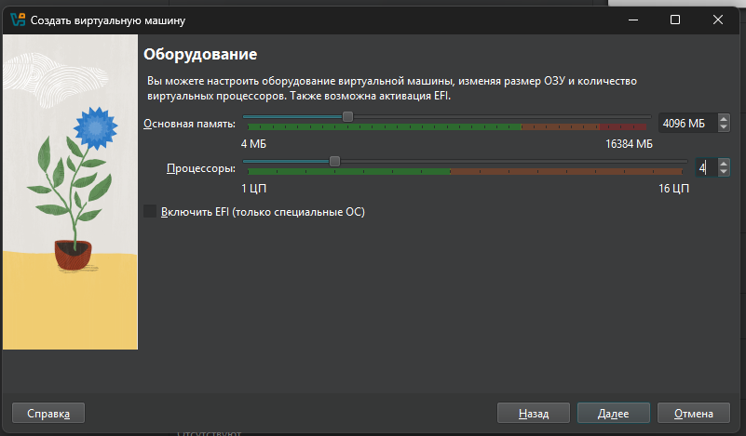
Рисунок 2 – Настройка ВМ для РЕД ОС

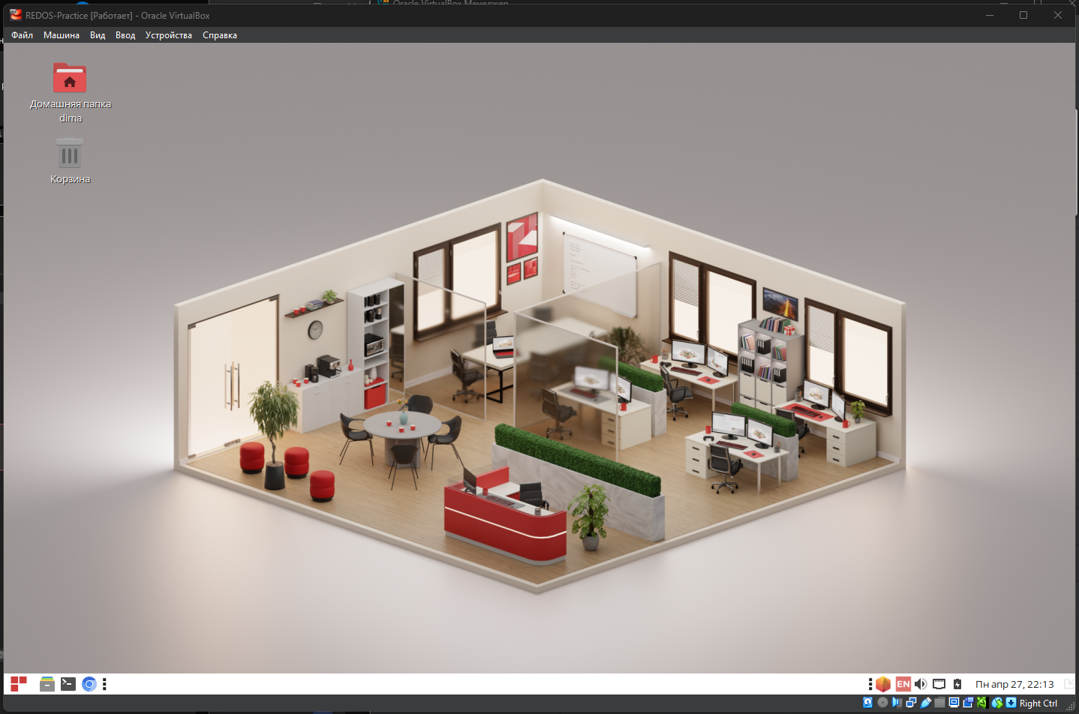
Рисунок 3 – Рабочий стол РЕД ОС

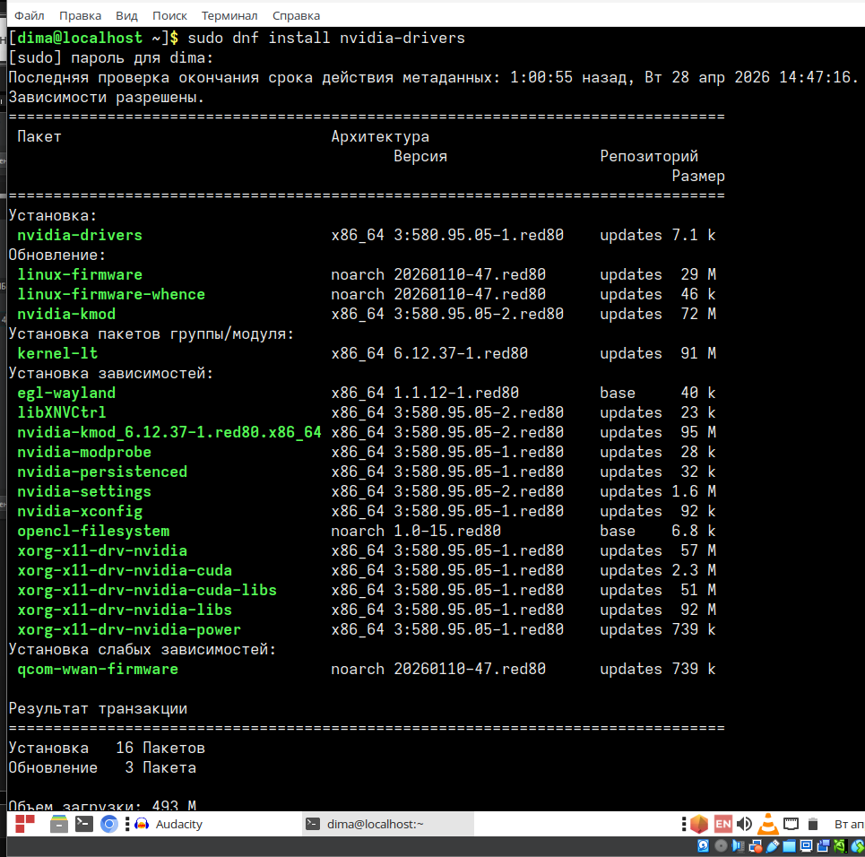
Рисунок 4 – Процесс установки драйверов NVIDIA

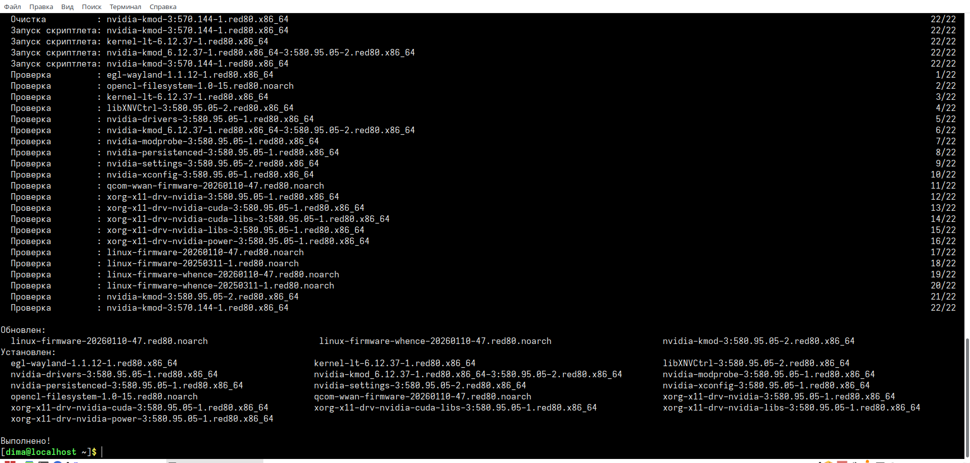
Рисунок 5 – Завершение установки драйверов

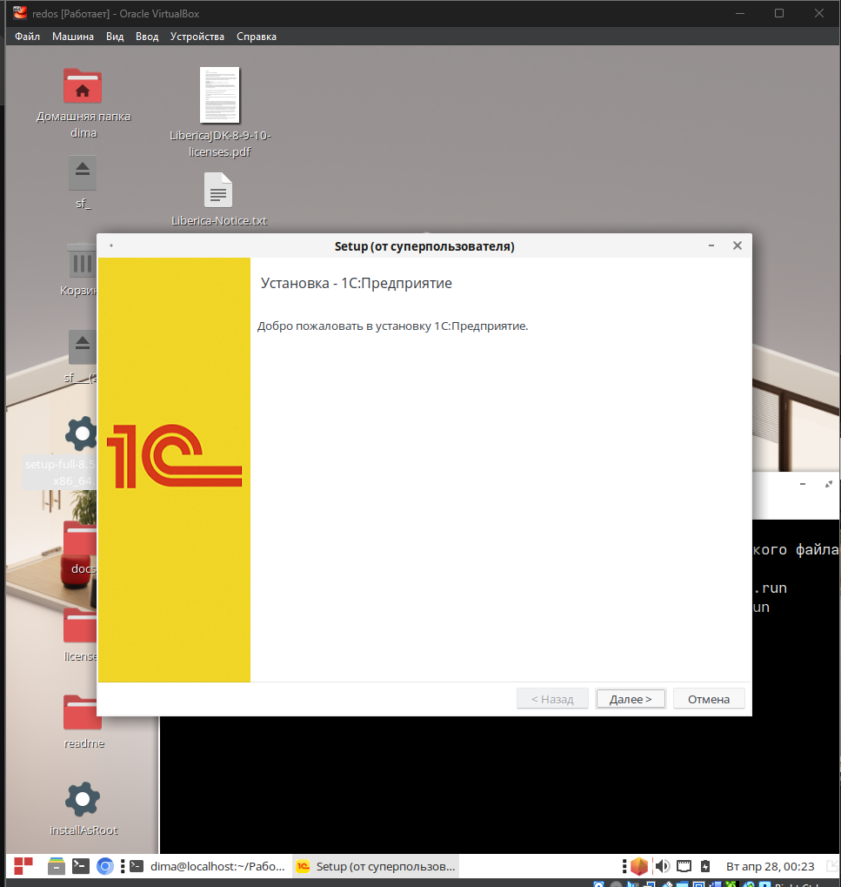
Рисунок 6 – Установка 1С:Предприятие

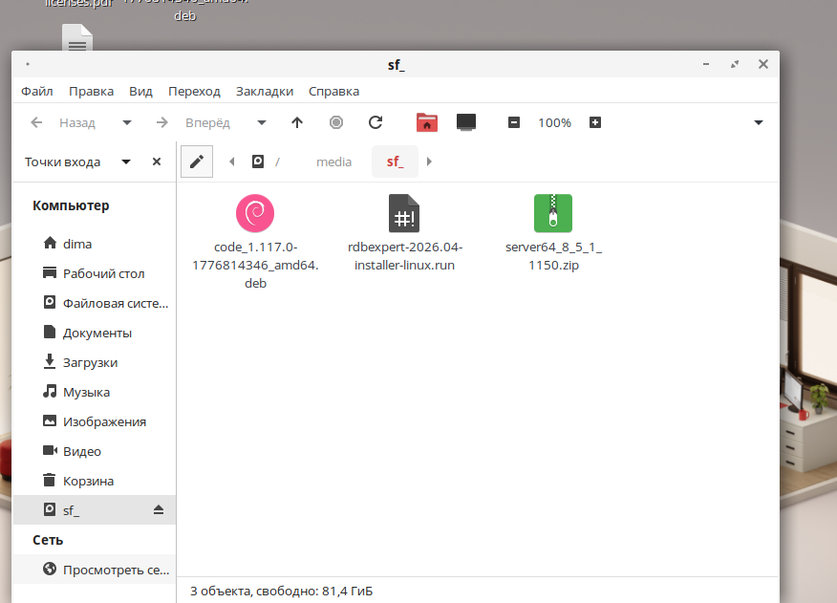
Рисунок 7 – Установка VS Code – начало

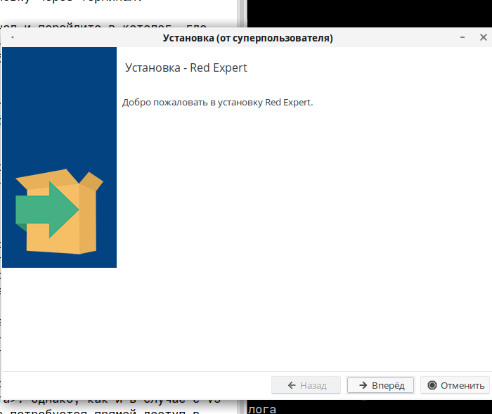
Рисунок 8 – Запуск установщика RDBExpert

